**

ООО «Завод Строительных Конструкций» г. Кушва

*Ваш железобетонный партнер!!!*

ООО «ЗСК» - вновь образованное предприятие, которое работает на новейшем оборудовании, выпускает большой объем продукции, занимается продажей железобетонных изделий.

ООО «ЗСК» является обособленным структурным подразделением ООО «Уралстроймонтаж» (г.Н-Тагил)

Высокое качество ЖБИ полностью соответствует установленным ГОСТам и ТУ.

Опытный коллектив нашей организации проконсультирует, поможет скомплектовать и при необходимости доставить на объект любой спектр ЖБИ продукции.

Наше предприятие работает на современном оборудовании по производству ЖБИ:

- Плиты перекрытия ПБ

- Сваи забивные

- Ригеля

- ФБС и т.д

Мы гарантируем:

- изготовление продукции в кротчайшие сроки;

- отличное качество продукции по выгодным ценам;

- высокую скорость обработки вашей заявки;

мы можем осуществить поставку продукции производимой нашим предприятием в любых объёмах и в кротчайшие сроки собственным автотранспортом!!!

***Скидки индивидуально, в зависимости от объёма заказа и вида продукции!!!!!***

Контактная информация:

+79220359499, +79122009757, +7(3435)23-00-87(общий)

Email: [zsk-komplekt@mail.ru](mailto:zsk-komplekt@mail.ru)

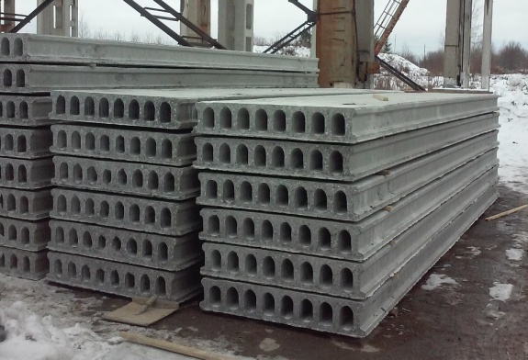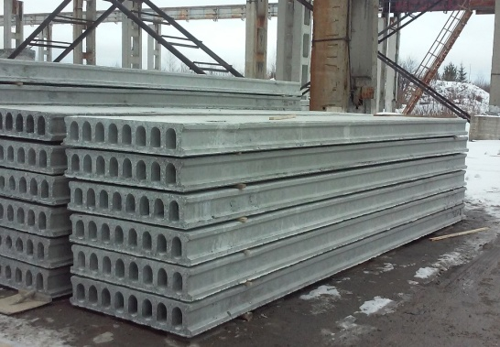

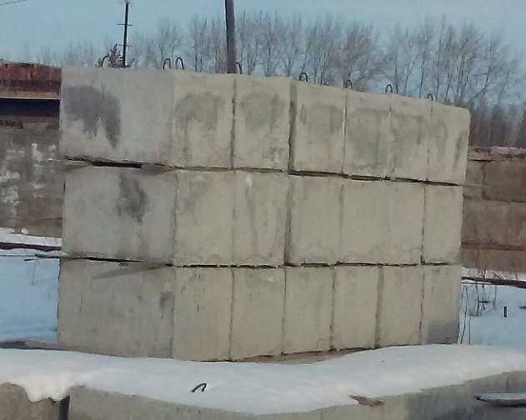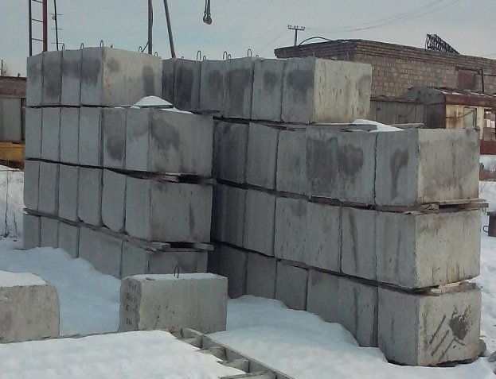

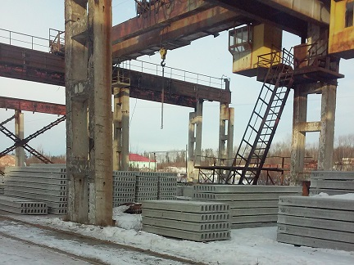

***ООО «ЗСК»***

ООО «Завод Строительных Конструкций»

ООО «Завод Строительных Конструкций»

ПРЕЙСКУРАНТ ЦЕН

Плиты перекрытия ПБ (в наличии)

Цены действительны с 01.11.2014г**.**

|  |  |  |  |  |  |  |  |
| --- | --- | --- | --- | --- | --- | --- | --- |
| Наименование | Марка,класс бетона | Масса, т | цена с НДС | Наименование | Марка,класс бетона | Масса, т | цена с НДС |
|
| **ПБ 90-12-8** | **В40М450)** | **3,190** | **14560** | **ПБ 53-12-8** |  | **1,877** | **7223** |
| **ПБ 89-12-8** | **В30(М400)** | **3,163** | **14434** | **ПБ 52-12-8** | **1,845** | **7078** |
| **ПБ 88-12-8** |  | **3,130** | **13704** | **ПБ 51-12-8** | **1,806** | **6935** |
| **ПБ 87-12-8** |  | **3,090** | **13663** | **ПБ 50-12-8** | **1,770** | **6788** |
| **ПБ 86-12-8** |  | **3,048** | **13321** | **ПБ 49-12-8** | **1,734** | **6645** |
| **ПБ 85-12-8** |  | **3,020** | **13150** | **ПБ 48-12-8** | **1,700** | **6500** |
| **ПБ 84-12-8** |  | **2,980** | **12942** | **ПБ 47-12-8** | **1,663** | **6355** |
| **ПБ 83-12-8** |  | **2,933** | **12882** | **ПБ 46-12-8** | **1,629** | **6209** |
| **ПБ 82-12-8** |  | **2,914** | **12708** | **ПБ 45-12-8** | **1,594** | **6065** |
| **ПБ 81-12-8** |  | **2,870** | **12573** | **ПБ 44-12-8** | **1,564** | **6011** |
| **ПБ 80-12-8** |  | **2,843** | **12201** | **ПБ 43-12-8** | **1,528** | **5775** |
| **ПБ 79-12-8** |  | **2,808** | **12019** | **ПБ 42-12-8** | **1,485** | **5630** |
| **ПБ 78-12-8** |  | **2,765** | **11956** | **ПБ 41-12-8** | **1,457** | **5485** |
| **ПБ 77-12-8** |  | **2,737** | **11842** | **ПБ 40-12-8** | **1,417** | **5340** |
| **ПБ 76-12-8** |  | **2,701** | **11727** | **ПБ 39-12-8** | **1,378** | **5195** |
| **ПБ 75-12-8** |  | **2,655** | **11612** | **ПБ 38-12-8** | **1,346** | **5050** |
| **ПБ 74-12-8** |  | **2,630** | **10325** | **ПБ 37-12-8** | **1,315** | **4905** |
| **ПБ 73-12-8** |  | **2,594** | **10125** | **ПБ 36-12-8** |  | **1,270** | **4760** |
| **ПБ 72-12-8** |  | **2,550** | **9980** | **ПБ 35-12-8** |  | **1,240** | **4615** |
| **ПБ 71-12-8** |  | **2,517** | **9835** | **ПБ 34-12-8** | **1,200** | **4469** |
| **ПБ 70-12-8** |  | **2,481** | **9725** | **ПБ 33-12-8** | **1,170** | **4324** |
| **ПБ 69-12-8** |  | **2,445** | **9690** | **ПБ 32-12-8** | **10130** | **4279** |
| **ПБ 68-12-8** |  | **2,417** | **9399** | **ПБ 31-12-8** | **1,100** | **4134** |
| **ПБ 67-12-8** |  | **2,381** | **9255** | **ПБ 30-12-8** | **1,060** | **4095** |
| **ПБ 66-12-8** |  | **2,340** | **9110** | **ПБ 29-12-8** | **1,030** | **4027** |
| **ПБ 65-12-8** |  | **2,297** | **8965** | **ПБ 28-12-8** | **0,992** | **3987** |
| **ПБ 64-12-8** |  | **2,275** | **8820** | **ПБ 27-12-8** | **0,956** | **3827** |
| **ПБ 63-12-8** |  | **2,260** | **8675** | **ПБ 26-12-8** | **0,924** | **3668** |
| **ПБ 62-12-8** |  | **2,190** | **8530** | **ПБ 25-12-8** | **0,884** | **3510** |
| **ПБ 61-12-8** |  | **2,168** | **8385** | **ПБ 24-12-8** | **0,845** | **3351** |
| **ПБ 60-12-8** |  | **2,125** | **8240** | **ПБ 23-12-8** | **0,817** | **3285** |
| **ПБ 59-12-8** |  | **2,090** | **8095** | **ПБ 22-12-8** | **0,777** | **3033** |
| **ПБ 58-12-8** |  | **2,054** | **7950** | **ПБ 21-12-8** | **0,746** | **2875** |
| **ПБ 57-12-8** |  | **2,013** | **7803** | **ПБ 20-12-8** | **0,708** | **2716** |
| **ПБ 56-12-8** |  | **1,983** | **7660** | **ПБ 19-12-8** | **0,675** | **2557** |
| **ПБ 55-12-8** |  | **1,955** | **7515** | **ПБ 18-12-8** | **0,644** | **2398** |
| **ПБ 54-12-8** |  | **1,910** | **7369** |  |  |  |

ООО «Завод Строительных Конструкций»

ПРЕЙСКУРАНТ ЦЕН (ригеля)

Цены действительны с 01.11.2014г**.**

|  |  |  |  |
| --- | --- | --- | --- |
| **Наименование** | **Цена с НДС,руб.** | **Наименование** | **Цена с НДС,руб.** |
| **ДР 3,1.2,5.40-1** | **2828** | **ДР 3,1.2,5.61-2** | **4410** |
| **ДР 3,1.2,5.41-1** | **2940** | **ДР 3,1.2,5.61-3** | **4536** |
| **ДР 3,1.2,5.42-1** | **2974** | **ДР 3,1.2,5.61-4** | **4725** |
| **ДР 3,1.2,5.43-1** | **3104** | **ДР 3,1.2,5.62-2** | **4628** |
| **ДР 3,1.2,5.44-1** | **3129** | **ДР 3,1.2,5.62-3** | **4758** |
| **ДР 3,1.2,5.45-1** | **3158** | **ДР 3,1.2,5.62-4** | **4950** |
| **ДР 3,1.2,5.46-1** | **3285** | **ДР 3,1.2,5.63-2** | **4661** |
| **ДР 3,1.2,5.47-1** | **3316** | **ДР 3,1.2,5.63-3** | **4792** |
| **ДР 3,1.2,5.48-1** | **3455** | **ДР 3,1.2,5.63-4** | **4988** |
| **ДР 3,1.2,5.49-1** | **3485** | **ДР 3,1.2,5.64-3** | **4826** |
| **ДР 3,1.2,5.50-1** | **3514** | **ДР 3,1.2,5.64-4** | **5026** |
| **ДР 3,1.2,5.50-2** | **3618** | **ДР 3,1.2,5.65-3** | **4859** |
| **ДР 3,1.2,5.51-1** | **3676** | **ДР 3,1.2,5.65-4** | **5060** |
| **ДР 3,1.2,5.51-2** | **3782** | **ДР 3,1.2,5.66-3** | **5116** |
| **ДР 3,1.2,5.52-1** | **3707** | **ДР 3,1.2,5.66-4** | **5321** |
| **ДР 3,1.2,5.52-2** | **3813** | **ДР 3,1.2,5.66-5** | **5458** |
| **ДР 3,1.2,5.53-1** | **3734** | **ДР 3,1.2,5.67-3** | **5147** |
| **ДР 3,1.2,5.53-2** | **3843** | **ДР 3,1.2,5.67-4** | **5357** |
| **ДР 3,1.2,5.54-1** | **3908** | **ДР 3,1.2,5.67-5** | **5496** |
| **ДР 3,1.2,5.54-2** | **4020** | **ДР 3,1.2,5.68-3** | **5183** |
| **ДР 3,1.2,5.55-1** | **3935** | **ДР 3,1.2,5.68-4** | **5395** |
| **ДР 3,1.2,5.55-2** | **4056** | **ДР 3,1.2,5.68-5** | **5535** |
| **ДР 3,1.2,5.56-2** | **4083** | **ДР 3,1.2,5.68-6** | **5676** |
| **ДР 3,1.2,5.57-2** | **4113** | **ДР 3,1.2,5.69-3** | **5217** |
| **ДР 3,1.2,5.58-2** | **4310** | **ДР 3,1.2,5.69-4** | **5431** |
| **ДР 3,1.2,5.58-3** | **4430** | **ДР 3,1.2,5.69-5** | **5575** |
| **ДР 3,1.2,5.59-2** | **4340** | **ДР 3,1.2,5.69-6** | **5717** |
| **ДР 3,1.2,5.59-3** | **4463** | **ДР 3,1.2,5.70-4** | **5467** |
| **ДР 3,1.2,5.60-2** | **4373** | **ДР 3,1.2,5.70-5** | **5611** |
| **ДР 3,1.2,5.60-3** | **4497** | **ДР 3,1.2,5.70-6** | **5757** |
| **ДР 3,1.2,5.60-4** | **4684** |  |  |

\

ООО «Завод Строительных Конструкций»

ПРЕЙСКУРАНТ ЦЕН (ригеля)

Цены действительны с 01.11.2014г**.**

|  |  |  |  |
| --- | --- | --- | --- |
| **Наименование** | **Цена с НДС,руб.** | **Наименование** | **Цена с НДС,руб.** |
| **ДР 4.2,5.40-1** | **3204** | **ДР 4.2,5.57-4** | **4882** |
| **ДР 4.2,5.41-1** | **3320** | **ДР 4.2,5.58-3** | **4968** |
| **ДР 4.2,5.42-1** | **3359** | **ДР 4.2,5.58-4** | **5089** |
| **ДР 4.2,5.43-1** | **3496** | **ДР 4.2,5.59-3** | **5017** |
| **ДР 4.2,5.44-1** | **3536** | **ДР 4.2,5.59-4** | **5139** |
| **ДР 4.2,5.44-2** | **3626** | **ДР 4.2,5.60-3** | **5060** |
| **ДР 4.2,5.45-1** | **3574** | **ДР 4.2,5.60-4** | **5184** |
| **ДР 4.2,5.45-2** | **3666** | **ДР 4.2,5.60-5** | **5372** |
| **ДР 4.2,5.46-1** | **3714** | **ДР 4.2,5.61-3** | **5073** |
| **ДР 4.2,5.46-2** | **3809** | **ДР 4.2,5.61-4** | **5199** |
| **ДР 4.2,5.47-1** | **3753** | **ДР 4.2,5.61-5** | **5390** |
| **ДР 4.2,5.47-2** | **3851** | **ДР 4.2,5.62-4** | **5460** |
| **ДР 4.2,5.48-1** | **3903** | **ДР 4.2,5.62-5** | **5654** |
| **ДР 4.2,5.48-2** | **4004** | **ДР 4.2,5.63-4** | **5507** |
| **ДР 4.2,5.49-1** | **3943** | **ДР 4.2,5.63-5** | **5703** |
| **ДР 4.2,5.49-2** | **4045** | **ДР 4.2,5.64-4** | **5553** |
| **ДР 4.2,5.50-1** | **3977** | **ДР 4.2,5.64-5** | **5751** |
| **ДР 4.2,5.50-2** | **4081** | **ДР 4.2,5.65-4** | **5598** |
| **ДР 4.2,5.50-3** | **4185** | **ДР 4.2,5.65-5** | **5800** |
| **ДР 4.2,5.51-1** | **4146** | **ДР 4.2,5.66-4** | **5868** |
| **ДР 4.2,5.51-2** | **4252** | **ДР 4.2,5.66-5** | **6074** |
| **ДР 4.2,5.51-3** | **4358** | **ДР 4.2,5.66-6** | **6210** |
| **ДР 4.2,5.52-2** | **4293** | **ДР 4.2,5.67-4** | **5913** |
| **ДР 4.2,5.52-3** | **4400** | **ДР 4.2,5.67-5** | **6122** |
| **ДР 4.2,5.53-2** | **4333** | **ДР 4.2,5.67-6** | **6261** |
| **ДР 4.2,5.53-3** | **4430** | **ДР 4.2,5.68-5** | **6167** |
| **ДР 4.2,5.54-2** | **4520** | **ДР 4.2,5.68-6** | **6308** |
| **ДР 4.2,5.54-3** | **4634** | **ДР 4.2,5.69-5** | **6221** |
| **ДР 4.2,5.55-2** | **4562** | **ДР 4.2,5.69-6** | **6363** |
| **ДР 4.2,5.55-3** | **4677** | **ДР 4.2,5.70-5** | **6268** |
| **ДР 4.2,5.56-2** | **4605** | **ДР 4.2,5.70-6** | **6394** |
| **ДР 4.2,5.56-3** | **4720** | **ДР 4.2,5.70-7** | **6705** |
| **ДР 4.2,5.56-4** | **4837** |  |  |
| **ДР 4.2,5.57-2** | **4644** |  |  |
| **ДР 4.2,5.57-3** | **4763** |  |  |

ООО «Завод Строительных Конструкций»

ПРЕЙСКУРАНТ ЦЕН (Сваи забивные)

Цены действительны с 01.11.2014г**.**

|  |  |  |  |  |
| --- | --- | --- | --- | --- |
| **Наименование** | **Марка,класс бетона** | **Масса,т** | **Цена без НДС, руб.** | **Цена с НДС, руб.** |
| **С13 п-30*35(16)12** | **В25(М350)** | **2,940** | **11 099,71** | **13 097,65** |
| **С13 п-30*35(16)11** | **2,695** | **10 174,74** | **12 006,20** |
| **С13 п-30*35(16)10** | **2,45** | **9 160,83** | **10 809,77** |
| **С13 п-30*35(16)9** | **2,205** | **8 244,73** | **9 728,79** |
| **С13 п-30*35(16)8** | **1,960** | **7 257,50** | **8 563,84** |
| **С13 п-30*35(16)7** | **1,715** | **6350,32** | **7493,38** |
| **С13 п-30*35(16)6** | **1,470** | **5336,44** | **6297,00** |

**Фундаментные блоки стеновые**

|  |  |  |  |  |
| --- | --- | --- | --- | --- |
| **Наименование** | **Марка,класс бетона** | **Масса,т** | **Цена без НДС, руб.** | **Цена с НДС, руб.** |
|  | | | | |
| **ФБС 9.3.6.** | **В7,5(М100)** | **0,350** | **512,66** | **604,94** |
| **ФБС 9.4.6.** | **0,500** | **650,91** | **768,07** |
| **ФБС 9.5.6.** | **0,600** | **777,63** | **917,60** |
| **ФБС 9.6.6.** | **0,800** | **898,61** | **1 060,36** |
| **ФБС 9.6.6.** | **В15(М200)** | **0,800** | **956,21** | **1 128,33** |
| **ФБС 12.3.6.** | **В7,5(М100)** | **0,570** | **662,45** | **781,69** |
| **ФБС 12.4.6.** | **0,800** | **864,04** | **1 019,56** |
| **ФБС 12.5.6.** | **0,900** | **1 036,86** | **1 223,50** |
| **ФБС 12.5.3.** | **0,380** | **639,39** | **754,48** |
| **ФБС 12.6.6.** | **1,000** | **1 198,15** | **1 413,82** |
| **ФБС 12.6.6.** | **В15(М200)** | **1,000** | **1 267,26** | **1 495,36** |
| **ФБС 24.3.6** | **В7,5(М100)** | **1,100** | **1 324,90** | **1 563,38** |
| **ФБС 24.4.3** | **0,707** | **858,29** | **1 012,78** |
| **ФБС 24.4.6.** | **1,400** | **1 745,36** | **2 059,53** |
| **ФБС 24.5.6.** | **1,800** | **2 096,75** | **2 474,16** |
| **ФБС 24.5.6.** | **В15(М200)** | **1,800** | **2 275,32** | **2 684,88** |
| **ФБС 24.6.6.** | **В7,5(М100)** | **2,100** | **2 419,33** | **2 854,81** |
| **ФБС 24.6.6.** | **В15(М200)** | **2,100** | **2 649,73** | **3 126,68** |

|  |  |  |  |  |
| --- | --- | --- | --- | --- |
| Наименование | Марка,класс бетона | Масса,т | Цена без НДС, руб. | Цена с НДС, руб. |
| **Товарный бетон, м3** | | | | |
| **В7,5(М100)** |  |  | **2 330,51** | **2 750,00** |
| **В12,5(М150)** |  |  | **2415,25** | **2850,00** |
| **В15(М200)** |  |  | **2542,37** | **3000,00** |
| **В20(М250)** |  |  | **2 754,24** | **3 250,00** |
| **В22,5(М300)** |  |  | **2 881,36** | **3 400,00** |
| **В25(М350)** |  |  | **2 991,53** | **3 530,00** |
| **В30(М400)** |  |  | **5 042,37** | **5 950,00** |
| **Гидротехнический бетон** | | | | |
| **Бетон М200** | **В15** |  | **2 796,61** | **3 300,00** |
| **Бетон М250** | **В20** |  | **3025,42** | **3570,00** |
| **Бетон М300** | **В22,5** |  | **3 135,59** | **3 700,00** |
| **Бетон М350** | **В25** |  | **3250,00** | **3835,00** |
| **Бетон М400** | **В30** |  | **3610,17** | **4260,00** |
| **Поребрик дорожный, шт.** | | | | |
| **БР 100-30-18** | **В30(М400)** | **0,100** | **373,08** | **440,23** |
| **БВ 100-30-18** | **0,100** | **373,08** | **440,23** |
| **БУ 100-30-29** | **0,130** | **663,25** | **782,63** |
| **БУ 300-30-29** | **0,400** | **1 433,06** | **1 691,01** |
| **БУ 400-30-29** | **0,600** | **1 788,38** | **2 110,29** |
| **Раствор** | | | | |
| **Раствор М100** |  |  | **2 372,88** | **2 800,00** |
| **Раствор М 150** |  |  | **2 500,00** | **2 950,00** |
| **Раствор М 200** |  |  | **2796,61** | **3300,00** |
| **Раствор М 300** |  |  | **3000,00** | **3540,00** |
|  |  |  |  |  |
|  |  |  |  |  |

***\*Дополнительная стоимость при доставке автотранспортом ООО «ЗСК»***

***по договоренности!***

***Ж/Д доставка!***